前往盐城生物工程高等职业技术学校线路图

一、学校地址：亭湖区学府路1号，联系电话：88878778、88870566。
二、前往线路：
1、公交：市区青年路、汽车站、高铁站乘B支1直到生物工程南门；
2、自驾车建议路线：市区青年路高架向东，从青墩连接线、学府路出口下高架，在第二个红绿灯路口向北，即到学校南门。（面试当天学府路至学校南门口禁止停车）
三、线路示意图（如下）：
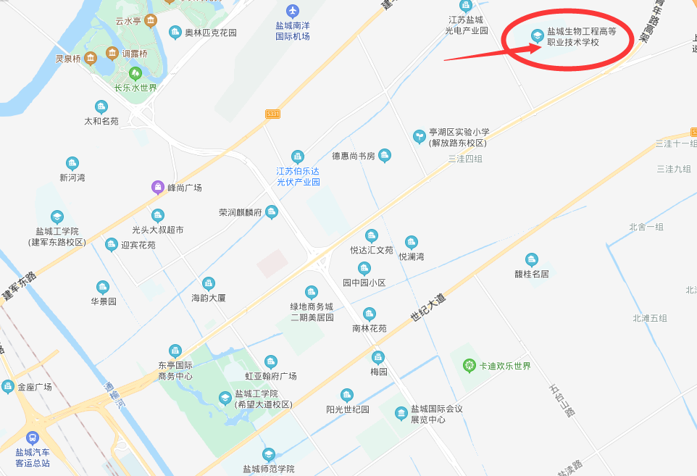
考生应提前了解考点入口位置和前往线路，面试当天提前到达考点，从规定通道验证入场。逾期到场失去参加考试资格的，责任自负。

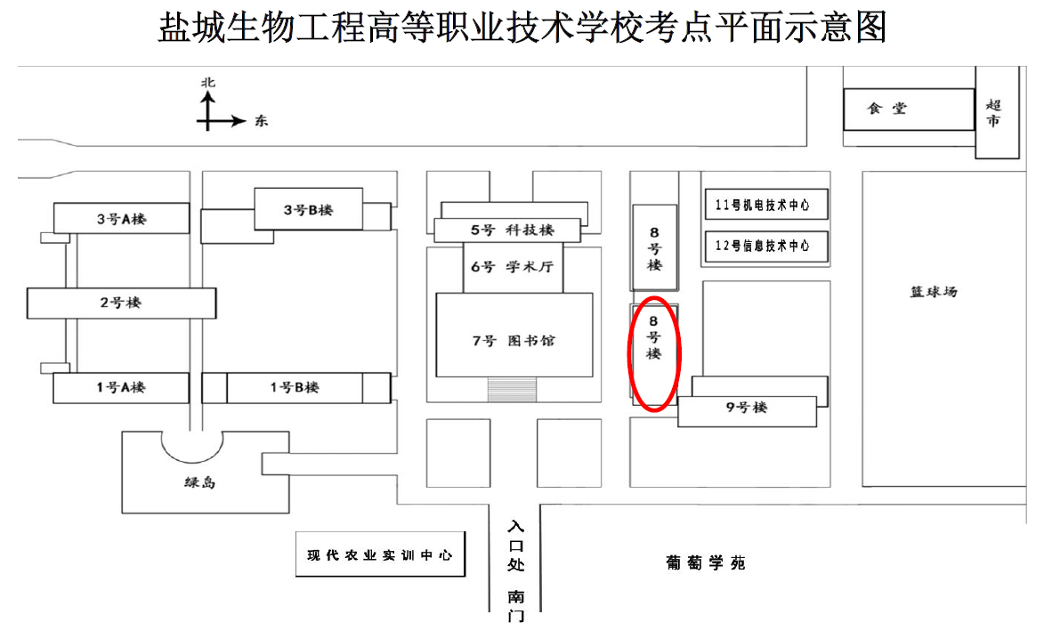
备注：1．候考室设在8号楼三楼；2．考生手机发放处设在8号楼一楼。

盐城市2023年市直事业单位统一公开招聘及退役大学生士兵招聘面试（5月20日）
盐城生物工程高等学校考点考场分布图(8号楼)

考务区卫生间 |  | 考务区卫生间 |  |  |  |  |  | 候考区卫生间 |  | 候考区卫生间
 |  |  |  |  |  |  |  | 第1候考室 |  | 第7候考室
 |  |  |  |  |  |  |  | 第2候考室 |  | 第6候考室
考生手机发放处 |  | 考务办公室 |  |  |  |  |  | 第3候考室 |  | 第5候考室
 |  |  |  |  |  |  |  | 第4候考室
一楼 |  |  |  | 二楼 |  |  |  | 三楼

